Kinesiologie in Bern mit Anita Mehr

Ich biete neu monatlich in Bern einen Tag mit Kinesiologie, mit der Methode «emotionale Evolution» nach Bernhard Studer an. Mit der Kinesiologie können alle Themen bearbeitet werden: körperliche Beschwerden, persönliche Krisen, seelische Schmerzen. Es gibt die Möglichkeit, Einzelstunden zu buchen, und/oder an der Gruppenbalance abends teilzunehmen. Dazwischen gibt es Tee und Snacks in persönlicher Atmosphäre und um 17.30 Uhr eine vegane Suppe. Anmeldung notwendig.

Start: Montag 30. August 2021
Weitere Daten und Info www.shalum.ch oder trete der Telegram-Gruppe bei: https://t.me/joinchat/7K7ZFPI3QtdlZDY0

Die Beratungen und Gruppenbalance finden an folgender Adresse statt.
Heimstrasse 19
3018 Bern

Einzelsitzung: 120/Stunde
Gruppenbalance: 40.-
Suppe und Tee: Kollekte
bar oder twint

Stundenweise Einzelsitzungen buchen, sowie für Suppe und Gruppenbalance anmelden:
Anitamehr@shalum.ch oder telefonisch 078 843 42 65.

Ich freue mich auf dich, sei es für eine Einzelstunde, für die Gruppenbalance, fürs gemütliche Austauschen bei Tee und Suppe oder alles zusammen. Herzlich willkommen!

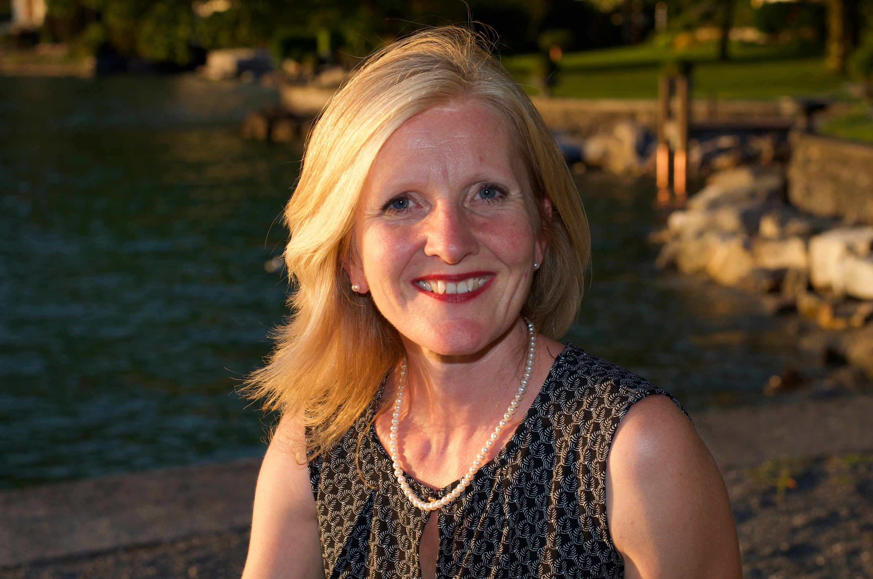

Anita Mehr - Shalum «Expertin für LeichterLebenLernen»

